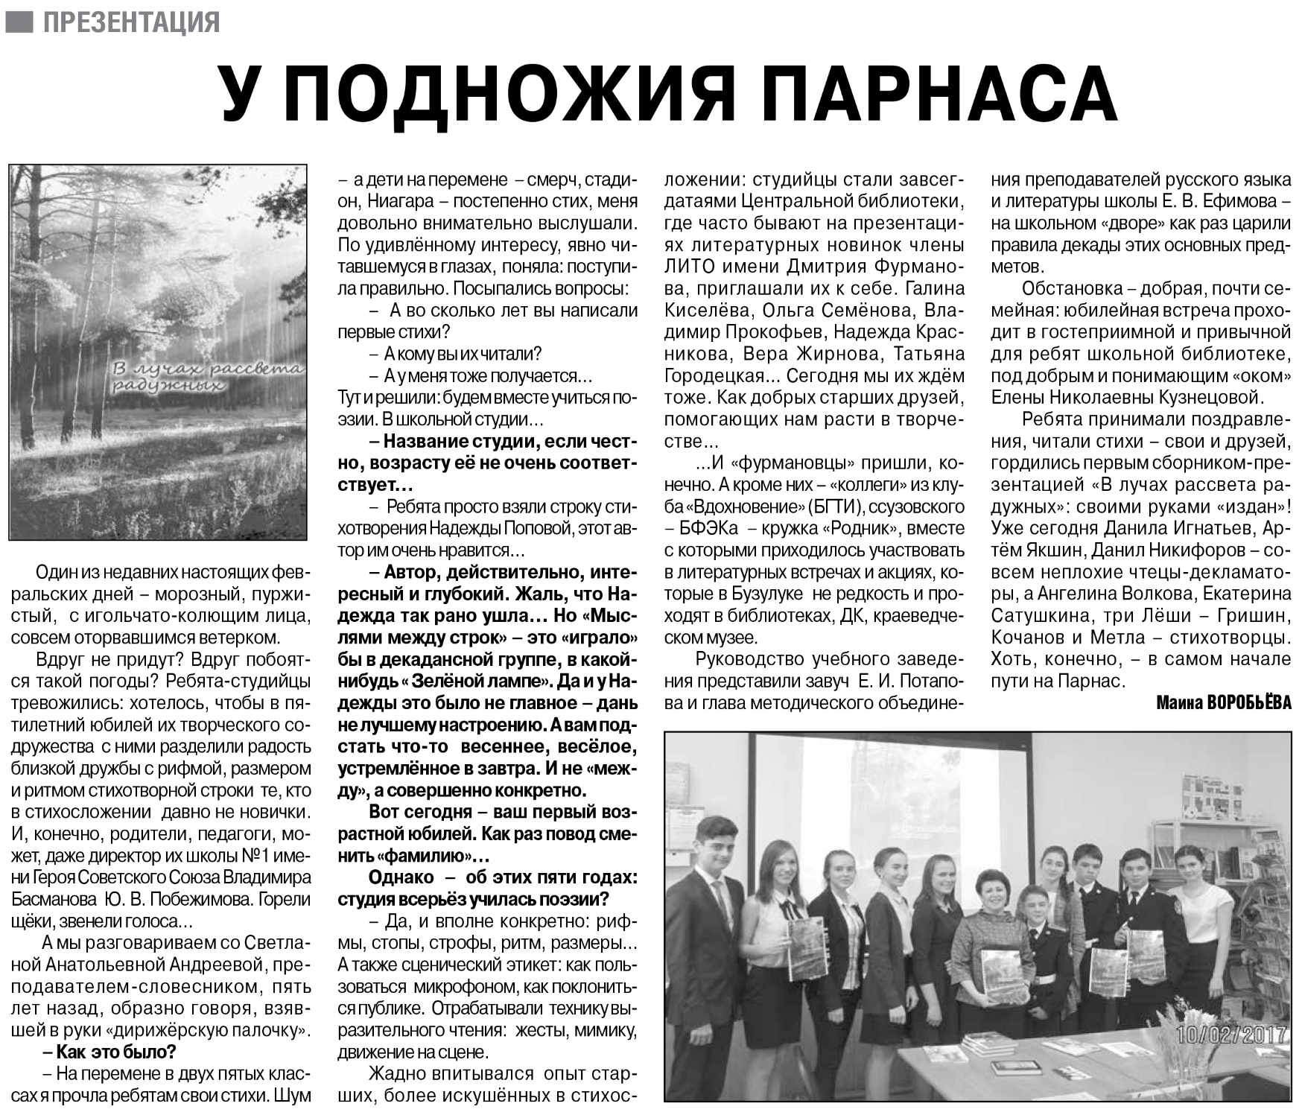
Воробьёва М. У подножия Парнаса / М. Воробьёва // Российская провинция. – 2017. – 23 февраля. – С. 17.

